BAB 4

ANALISIS

4.1 Analisis Fungsional

Agricultural Science Park merupakan sebuah kawasan wisata edukasi yang diperuntukan bagi pengunjung dengan sasaran sebagai berikut:

Usia 7th -18th | Mahasiswa | Keluarga | Guru, Dosen,
 |  |  | Peneliti

Agricultural Science Park sebagai wadah para peneliti untuk mengkaji jenis tanaman dan hama penyebab rusaknya tanaman dengan disediakannya fasilitas laboratorium. Selain itu sebagai wadah bagi pengunjung untuk memperluas pengetahunnya mengenai proses budidaya anggrek, lebah madu, dan sayuran hijau, mulai dari pembibitan sampai dapat dipamerkan. Agricultural Science Park ini juga sebagai bentuk untuk memajukan potensi agro dikawasan Lembang.

4.2 Analisis Alur Aktivitas

Kegiatan-kegiatan dalam kawasan wisata Agricultural Science Park, antara lain:

- Pengelola

  - General Manager

  - Manager

  - Sekretaris

Reska Suci Nur’afni - 10415007 | Agricultural Science Park | 47

  - Staff Tata Usaha

  - Staff Administrasi

  - Staff Humas dan Edukasi

  - Laboran Analisis Tanaman

  - Laboran Hama Penyakit Tanaman

  - Staff Loket

- Pengunjung

  - Pengunjung (Umum)

  - Pengunjung Study Tour

- Servis

  - Office Boy

  - Security Department
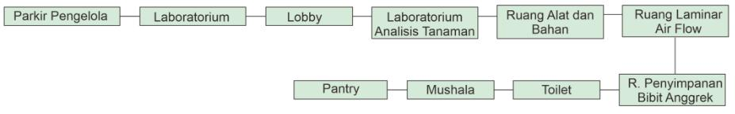
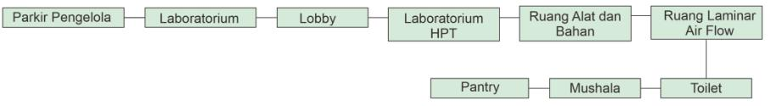
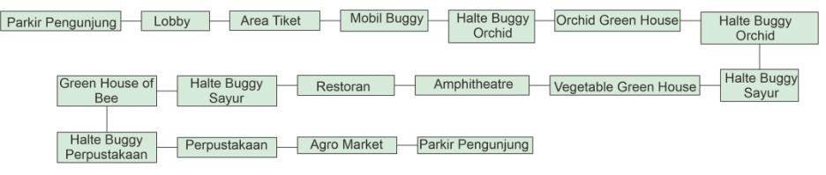
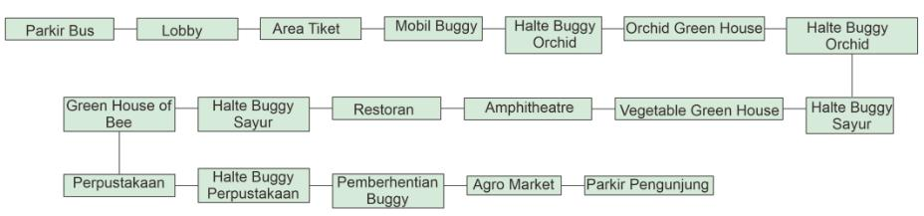

Reska Suci Nur’afni - 10415007 | Agricultural Science Park | 48

- Tukang Kebun

4.3 Organisasi Ruang

4.3.1 Ruang Kegiatan Pokok

Ruang kegiatan pokok merupakan ruang yang diperuntukan untuk pengelola Agricultural Science Park, berikut ruang-ruang pokok tersebut, antara lain:

- Ruang General Manager

- Ruang Manager

- Ruang Sekretaris

- Ruang Staff Tata Usaha

- Ruang Staff Administrasi

- Ruang Staff Humas dan Edukasi

- Ruang Rapat

- Ruang Office Boy

- Ruang Tukang Kebun

- Ruang Security Department

4.3.2 Ruang Fasilitas Publik

Ruang fasilitas publik merupakan ruang yang diperuntukkan untuk pengunjung Agricultural Science Park. Ruang-ruang tersebut antara lain:

- Lobby Utama

- Ruang Loket

- Agro-Market

- Orchid Green House

- Vegetable Green House

- Bee Green House

- Perpustakaan

- Glamping

- Amphitheatre

- Ruang Toilet Umum

- Mushala

4.3.3 Ruang Penunjang Lainnya

- Halte Buggy

- Parkir Pengunjung (Bus, Mobil, Motor)

- Parkir Pengelola

Reska Suci Nur’afni - 10415007 | Agricultural Science Park | 49

- Restoran

- Ruang Bongkar Muat

- Gudang

4.4 Standar Ruang

DA = Data Arsitek

 | Tabel 4. 1 Standar Ruang Agricultural |  |  |  |  |  | Science Park
NO | NAMA RUANG |  | STANDAR |  | M2 | KAPASITAS |  |  | LUAS | SUMBER
 |  |  | Panjang | Lebar |  |  |  |  | RUANG
 |  | PENGELOLA AGRICULTURAL SCIENCE PARK
 |  |  |  | Ruang General Manager
 | Meja kerja |  | 0,78 | 1,56 | 1,23 |  | 1 |  | 1,23 | DA Jilid 2 Hal. 21
 | Kursi |  | 0,45 | 0,50 | 0,225 |  | 2 |  | 0,45 | DA Jilid 1 Hal. 216
 | Sofa tamu |  | 2,30 | 0,85 | 2,00 |  | 1 |  | 2,00 | Internet
 | Meja tamu |  | 0,6 | 2 | 1,2 |  | 1 |  | 1,20 | Internet
 | Lemari arsip |  | 0,5 | 1,57 | 0,84 |  | 1 |  | 0,84 | Internet
 | Komputer |  | 0,65 | 0,2 | 0,13 |  | 1 |  | 0,13
 | Orang |  | 0,8 | 1 | 0,8 |  | 2 |  | 1,60
 |  |  |  |  |  |  |  |  | 7,45
 |  | SIRKULASI |  |  |  |  | 30% |  | 2,24
 |  | JUMLAH TOTAL RUANG |  |  |  |  |  |  | 9,69
 |  |  |  | Ruang Manager
 | Meja Kerja |  | 0,78 | 1,5 | 1,17 |  | 1 |  | 1,17 | DA Jilid 2 Hal. 21
 | Kursi |  | 0,5 | 0,5 | 0,25 |  | 2 |  | 0,50 | DA Jilid 1 Hal. 216
 | Lemari Arsip |  | 0,5 | 1,57 | 0,84 |  | 1 |  | 0,84 | Internet
 | Sofa |  | 2,30 | 0,85 | 2,00 |  | 1 |  | 2,00 | Internet
 | Meja Tamu |  | 0,6 | 2 | 1,2 |  | 1 |  | 1,20 | Internet
 | Orang |  | 0,8 | 1 | 0,8 |  | 2 |  | 1,60
 | Komputer |  | 0,65 | 0,2 | 0,13 |  | 1 |  | 0,13 | Internet
 |  |  |  |  |  |  |  |  | 7,44
 |  | SIRKULASI |  |  |  |  | 30% |  | 2,23
 |  | JUMLAH TOTAL RUANG |  |  |  |  |  |  | 9,67
 |  |  |  | Ruang Sekretaris
 | Meja Kerja |  | 0,78 | 1,5 | 1,17 |  | 1 |  | 1,17 | DA Jilid 2 Hal. 21
 | Kursi |  | 0,5 | 0,5 | 0,25 |  | 2 |  | 0,5 | DA Jilid 1 Hal. 216
 | Lemari Arsip |  | 0,5 | 1,57 | 0,8 |  | 1 |  | 0,8 | Internet
 | Orang |  | 0,8 | 1 | 0,8 |  | 2 |  | 1,6
 | Komputer |  | 0,65 | 0,2 | 0,13 |  | 1 |  | 0,13 | Internet
 | Mesin Printer |  | 0,37 | 0,61 | 1 |  | 1 |  | 1 | Internet
 |  |  |  |  |  |  |  |  | 5,2
 |  | SIRKULASI |  |  |  |  | 30% |  | 1,56
 |  | JUMLAH TOTAL RUANG |  |  |  |  |  |  | 6,76
 |  |  |  | Ruang Administrasi
 | Meja |  | 0,8 | 1,5 | 0,4 |  | 2 |  | 0,8 | DA Jilid 2 Hal. 21
 | Kursi |  | 0,5 | 0,5 | 0,225 |  | 2 |  | 0,45 | DA Jilid 1 Hal. 216
 | Lemari Arsip |  | 0,5 | 1,57 | 0,8 |  | 1 |  | 0,8
 | Komputer |  | 0,65 | 0,2 | 0,13 |  | 2 |  | 0,26
 | Orang |  | 0,8 | 1 | 0,8 |  | 2 |  | 1,6
 |  |  |  |  |  |  |  |  | 3,91
 |  | SIRKULASI |  |  |  |  | 30% |  | 1,17
 |  | JUMLAH TOTAL RUANG |  |  |  |  |  |  | 5,08
 |  |  |  | Ruang Tata Usaha
 | Meja |  | 0,78 | 1,5 | 1,17 |  | 2 |  | 2,34 | DA Jilid 2 Hal. 21
 | Kursi |  | 0,5 | 0,5 | 0,25 |  | 2 |  | 0,5 | DA Jilid 1 Hal. 216
 | Lemari Arsip |  | 0,5 | 1,57 | 0,8 |  | 1 |  | 0,8
 | Orang |  | 0,8 | 1 | 0,8 |  | 2 |  | 1,6
 | Komputer |  | 0,65 | 0,2 | 0,13 |  | 2 |  | 0,13
 | Mesin Printer |  | 0,37 | 0,61 | 1 |  | 1 |  | 1
 |  |  |  |  |  |  |  |  | 6,37
 |  | SIRKULASI |  |  |  |  | 30% |  | 1,91
 |  | JUMLAH TOTAL RUANG |  |  |  |  |  |  | 8,28
 |  |  |  | Ruang Staff Bagian Humas

Reska Suci Nur’afni - 10415007 | Agricultural Science Park | 50

Ruang Staff Bagian Humas
 |  | Meja Kerja |  | 0,78 |  | 1,5 |  | 1,17 |  | 1 | 1,17 | DA Jilid 2 Hal. 21
 |  | Kursi |  | 0,5 |  | 0,5 |  | 0,25 |  | 1 | 0,25 | DA Jilid 1 Hal. 216
 |  | Lemari Arsip |  | 0,5 |  | 1,57 |  | 0,8 |  | 1 | 0,80
 |  | Orang |  | 0,8 |  | 1 |  | 0,8 |  | 1 | 0,80
 |  | Komputer |  | 0,65 |  | 0,2 |  | 0,13 |  | 1 | 0,13
 |  |  |  |  |  |  |  |  |  |  | 3,15
 |  |  | SIRKULASI |  |  |  |  |  |  | 30% | 0,95
 |  |  | JUMLAH TOTAL RUANG |  |  |  |  |  |  |  | 4,10
 |  |  |  |  |  | Ruang Staff Bagian Edukasi
 |  | Meja Kerja |  | 0,78 |  | 1,5 |  | 1,17 |  | 1 | 1,17
 |  | Kursi |  | 0,5 |  | 0,5 |  | 0,25 |  | 1 | 0,25
 |  | Lemari Arsip |  | 0,5 |  | 1,57 |  | 0,8 |  | 1 | 0,80
 |  | Orang |  | 0,8 |  | 1 |  | 0,8 |  | 1 | 0,80
 |  | Komputer |  | 0,65 |  | 0,2 |  | 0,13 |  | 1 | 0,13
 |  |  |  |  |  |  |  |  |  |  | 3,15
 |  |  | SIRKULASI |  |  |  |  |  | 30% |  | 0,95
 |  |  | JUMLAH TOTAL RUANG |  |  |  |  |  |  |  | 4,10
 |  |  |  |  |  |  | Ruang Rapat
 |  | Orang |  | 0,8 |  | 1 |  | 0,8 |  | 25 | 20
 |  | Meja Rapat |  | 0,78 |  | 1 |  | 0,78 |  | 25 | 19,5 | DA Jilid 2 Hal. 21
 |  | Kursi |  | 0,5 |  | 0,5 |  | 0,25 |  | 25 | 6,25 | DA Jilid 1 Hal. 216
 |  | Layar Proyektor |  | 1 |  | 2,7 |  | 2,7 |  | 1 | 2,7 | Internet
 |  | Proyektor |  | 0,43 |  | 0,27 |  | 0,1161 |  | 1 | 0,1161 | Internet
 |  |  |  |  |  |  |  |  |  |  | 48,57
 |  |  | SIRKULASI |  |  |  |  |  |  | 30% | 14,57
 |  |  | JUMLAH TOTAL RUANG |  |  |  |  |  |  |  | 63,14
 |  |  |  | FASILITAS PENGUNJUNG
 |  |  |  |  |  |  |  | Lobby
 |  | Orang |  | 0,8 | 1 |  |  | 0,8 |  | 500 | 400
 |  |  |  |  |  |  |  |  |  |  | 400
 |  |  | SIRKULASI |  |  |  |  |  |  | 60% | 240
 |  |  | JUMLAH TOTAL RUANG |  |  |  |  |  |  |  | 640
 |  |  |  |  |  |  | Ruang Tiket
 |  | Meja Kerja |  | 0,78 | 1,5 |  |  | 1,17 |  | 2 | 2,34 | DA Jilid 2 Hal. 21
 |  | Kursi |  | 0,50 | 0,50 |  |  | 0,25 |  | 2 | 0,5 | DA Jilid 1 Hal. 216
 |  | Orang |  | 0,80 | 1,00 |  |  | 0,80 |  | 2 | 1,60
 |  | Rak Kartu Registrasi |  | 0,51 | 1,64 |  |  | 0,84 |  | 3 | 2,52
 |  |  |  |  |  |  |  |  |  |  | 6,96
 |  |  | SIRKULASI |  |  |  |  |  |  | 30% | 2,09
 |  |  | JUMLAH TOTAL RUANG |  |  |  |  |  |  |  | 9,05
 |  |  |  |  |  |  | Parkir Pengunjung
 |  | Bus |  | 12,5 | 3,4 |  |  | 42,5 |  | 7 | 297,5
 |  | Mobil |  | 4,72 | 2,75 |  |  | 12,98 |  | 57 | 739,86 | DA Jilid 2 Hal. 100
 |  | Motor |  | 2,25 |  |  | 0,75 | 1,69 |  | 98 | 165,375 | DA Jilid 2 Hal. 100
 |  |  |  |  |  |  |  |  |  |  | 1202,735
 |  |  | SIRKULASI |  |  |  |  |  |  | 60% | 721,641
 |  |  | JUMLAH TOTAL RUANG |  |  |  |  |  |  |  | 1924,376
 |  |  |  |  |  |  | Parkir Pengelola
 |  | Mobil |  | 4,72 | 2,75 |  |  | 12,98 |  | 15 | 194,7
 |  | Motor |  | 2,25 |  |  | 0,75 | 1,69 |  | 30 | 50,625 | DA Jilid 2 Hal. 100
 |  |  |  |  |  |  |  |  |  |  | 245,325
 |  |  | SIRKULASI |  |  |  |  |  | 60% |  | 147,195
 |  |  | JUMLAH TOTAL RUANG |  |  |  |  |  |  |  | 392,52

Reska Suci Nur’afni - 10415007 | Agricultural Science Park | 51

PERPUSTAKAAN

Lobby
 |  | Orang | 0,8 | 1 | 0,8 |  | 100 | 80
 |  |  |  |  |  |  |  | 80
 |  | SIRKULASI |  |  |  |  | 60% | 48
 |  | JUMLAH TOTAL RUANG |  |  |  |  |  | 128
 |  |  |  | Circulation Desk
 |  | Orang | 0,8 | 1 | 0,8 |  | 2 | 1,60
 |  | Circulation Desk | 3,00 | 1,95 | 5,85 |  | 1 | 5,85 | Internet
 |  | Kursi Kerja | 0,5 | 0,5 | 0,25 |  | 2 | 0,5 | DA Jilid 2 Hal. 216
 |  |  |  |  |  |  |  | 7,95
 |  | SIRKULASI |  |  |  |  | 30% | 2,39
 |  | JUMLAH TOTAL RUANG |  |  |  |  |  | 10,3
 |  |  |  | Ruang Loker
 |  | Loker | 0,38 | 0,45 | 0,17 |  | 20 | 3,4
 |  | Meja Sirkulasi | 3,9 | 1,54 | 6,01 |  | 1 | 6,0
 |  | Kursi Kerja | 0,5 | 0,5 | 0,25 |  | 1 | 0,3 | DA Jilid 1 Hal. 216
 |  |  |  |  |  |  |  | 9,7
 |  | SIRKULASI |  |  |  |  | 30% | 2,9
 |  | JUMLAH TOTAL RUANG |  |  |  |  |  | 12,6
 |  |  |  | Ruang Kepala Perpustakaan
 |  | Meja kerja | 0,78 | 1,5 | 1,17 |  | 1 | 1,17
 |  | Kursi | 0,5 | 0,5 | 0,25 |  | 2 | 0,5
 |  | Lemari Arsip | 0,5 | 1,57 | 0,785 |  | 2 | 1,57
 |  | Sofa | 2,3 | 0,85 | 1,955 |  | 1 | 1,955
 |  | Meja Tamu | 0,6 | 2 | 1,2 |  | 1 | 1,2
 |  | Orang | 0,8 | 1 | 0,8 |  | 2 | 1,6
 |  | Pot Bunga | 0,43 | 0,43 | 0,1849 |  | 1 | 0,1849
 |  | Komputer | 0,65 | 0,2 | 0,13 |  | 1 | 0,13
 |  | Meja Komputer | 0,8 | 0,6 | 0,48 |  | 1 | 0,48
 |  |  |  |  |  |  |  | 8,79
 |  | SIRKULASI |  |  |  |  | 30% | 2,64
 |  | JUMLAH TOTAL RUANG |  |  |  |  |  | 11,43
 |  |  | Ruang Kepegawaian dan Umum
 |  | Meja | 0,78 | 1,5 | 1,17 |  | 2 | 2,34
 |  | Kursi | 0,5 | 0,5 | 0,25 |  | 2 | 0,5
 |  | Lemari Arsip | 0,5 | 1,57 | 0,785 |  | 2 | 1,57
 |  | Komputer | 0,65 | 0,2 | 0,13 |  | 2 | 0,26
 |  | Meja Komputer | 0,8 | 0,6 | 0,48 |  | 2 | 0,96
 |  | Orang | 0,8 | 1 | 0,8 |  | 2 | 1,6
 |  |  |  |  |  |  |  | 7,23
 |  | SIRKULASI |  |  |  |  | 30% | 2,17
 |  | JUMLAH TOTAL RUANG |  |  |  |  |  | 9,40
 |  |  |  | Ruang Sekretaris
 |  | Meja Kerja | 0,78 | 1,5 | 1,17 |  | 1 | 1,17 | DA Jilid 2 Hal. 21
 |  | Kursi | 0,5 | 0,5 | 0,25 |  | 2 | 0,5 | DA Jilid 1 Hal. 216
 |  | Lemari Arsip | 0,5 | 1,57 | 0,8 |  | 1 | 0,8 | Internet
 |  | Orang | 0,8 | 1 | 0,8 |  | 2 | 1,6
 |  | Komputer | 0,65 | 0,2 | 0,13 |  | 1 | 0,13 | Internet
 |  | Mesin Printer | 0,37 | 0,61 | 1 |  | 1 | 1 | Internet
 |  |  |  |  |  |  |  | 5,2
 |  | SIRKULASI |  |  |  |  | 30% | 1,56
 |  | JUMLAH TOTAL RUANG |  |  |  |  |  | 6,76
 |  |  | Ruang Koleksi Florikultura Anggrek
 |  | Lemari Buku Bolak-Balik | 1 | 0,54 | 0,54 |  | 6 | 3,24
 |  | Orang | 0,8 | 1 | 0,8 |  | 20 | 16
 |  | Meja 6 Orang | 3 | 1,4 | 4,2 |  | 2 | 8,4
 |  | OPAC | 0,45 | 0,5 | 0,225 |  | 1 | 0,225
 |  | Kursi | 0,45 | 0,5 | 0,225 |  | 20 | 4,5
 |  | Meja 4 Orang | 2 | 1,4 | 2,8 |  | 2 | 5,6
 |  |  |  |  |  |  |  | 38,0
 |  | SIRKULASI |  |  |  |  | 30% | 11,4
 |  | JUMLAH TOTAL RUANG |  |  |  |  |  | 49,4
 |  |  |  | Ruang Koleksi Sayuran

Reska Suci Nur’afni - 10415007 | Agricultural Science Park | 52

Ruang Koleksi Sayuran
 | Lemari Buku Bolak-Balik | 1 | 0,54 | 0,54 |  | 6 | 3,24
 | Orang | 0,8 | 1 | 0,8 |  | 12 | 9,6
 | Meja 6 Orang | 3 | 1,4 | 4,2 |  | 2 | 8,4
 | OPAC | 0,45 | 0,5 | 0,225 |  | 1 | 0,2
 | Kursi | 0,45 | 0,5 | 0,225 |  | 12 | 2,7
 | Meja 4 Orang | 2 | 1,4 | 2,8 |  | 2 | 5,6
 |  |  |  |  |  |  | 29,8
 | SIRKULASI |  |  |  | 30% |  | 8,9
 | JUMLAH TOTAL RUANG |  |  |  |  |  | 38,7
 |  |  | Ruang Koleksi Apiary
 | Lemari Buku Bolak-Balik | 1 | 0,54 | 0,54 |  | 4 | 2,2
 | Orang | 0,8 | 1 | 0,8 |  | 12 | 9,6
 | Meja 6 Orang | 3 | 1,4 | 4,2 |  | 2 | 8,4
 | OPAC | 0,45 | 0,5 | 0,225 |  | 1 | 0,2
 | Kursi | 0,45 | 0,5 | 0,225 |  | 12 | 2,7
 | Meja 4 Orang | 2 | 1,4 | 2,8 |  | 2 | 5,6
 |  |  |  |  |  |  | 28,7
 | SIRKULASI |  |  |  | 30% |  | 8,6
 | JUMLAH TOTAL RUANG |  |  |  |  |  | 37,3
 |  |  |  | Gudang
 | Orang | 0,8 | 1 | 0,8 |  | 2 | 1,6
 | Meja | 0,8 | 1,1 | 0,88 |  | 1 | 0,9
 | Kursi | 0,45 | 0,5 | 0,225 |  | 2 | 0,5
 | Area Penyimpanan | 5 | 5 | 5 |  | 1 | 5,0
 |  |  |  |  |  |  | 7,9
 | SIRKULASI |  |  |  | 30% |  | 2,4
 | JUMLAH TOTAL RUANG |  |  |  |  |  | 10,3
 |  |  | Toilet Pria
 | Wastafel | 0,50 | 0,60 | 0,30 |  | 1 | 0,30 | DA Jilid 1 Hal. 222
 | Closet | 0,40 | 0,70 | 0,28 |  | 1 | 0,28 | DA Jilid 1 Hal. 221
 | Urinoar | 0,48 | 0,27 | 0,13 |  | 1 | 0,13 | Internet
 | Tempat Sampah Kecil | 0,21 | 0,164 | 0,034 |  | 2 | 0,07 | Internet
 | Tempat Sampah Besar | 0,30 | 0,30 | 0,90 |  | 1 | 0,90 | Internet
 | Orang | 0,80 | 1,00 | 0,80 |  | 3 | 2,40
 |  |  |  |  |  |  | 4,08
 | SIRKULASI |  |  |  |  | 30% | 1,2234
 |  | JUMLAH |  |  |  |  | 5,30
 |  |  | Toilet Wanita
 | Wastafel | 0,50 | 0,60 | 0,30 |  | 1 | 0,30 | DA Jilid 1 Hal. 222
 | Closet | 0,40 | 0,70 | 0,28 |  | 2 | 0,56 | DA Jilid 1 Hal. 221
 | Tempat Sampah Kecil | 0,21 | 0,16 | 0,03 |  | 2 | 0,07 | Internet
 | Tempat Sampah Besar | 0,30 | 0,30 | 0,90 |  | 1 | 0,90 | Internet
 | Orang | 0,80 | 1,00 | 0,80 |  | 3 | 2,40
 |  |  |  |  |  |  | 4,23
 | SIRKULASI |  |  |  |  | 30% | 1,2684
 | JUMLAH TOTAL RUANG |  |  |  |  |  | 5,50
 |  |  | AGRO-MARKET
 |  |  | Area Sayur
 | Orang | 0,8 | 1 | 0,8 |  | 12 | 9,60
 | Lemari Sayur | 0,6 | 0,6 | 0,36 |  | 8 | 2,88 | DA Jilid 2 Hal.39
 | Kursi | 0,5 | 0,5 | 0,25 |  | 1 | 0,25 | DA Jilid 1 Hal. 216
 |  |  |  |  |  |  | 12,73
 | SIRKULASI |  |  |  |  | 30% | 3,82
 | JUMLAH TOTAL RUANG |  |  |  |  |  | 16,55
 |  |  | Area Madu
 | Orang | 0,8 | 1 | 0,8 |  | 12 | 9,60
 | Etalase | 0,6 | 1,25 | 0,75 |  | 3 | 2,25 | DA Jilid 2 Hal.39
 | Kursi | 0,5 | 0,5 | 0,25 |  | 1 | 0,25 | DA Jilid 1 Hal. 216
 |  |  |  |  |  |  | 12,10
 | SIRKULASI |  |  |  | 30% |  | 3,63
 | JUMLAH TOTAL RUANG |  |  |  |  |  | 15,73
 |  |  | Area Hasil Produksi Anggrek

Reska Suci Nur’afni - 10415007 | Agricultural Science Park | 53

Area Hasil Produksi Anggrek
 | Orang |  | 0,8 | 1 | 0,8 |  |  | 12 | 9,60
 | Kursi |  | 0,5 | 0,5 | 0,25 |  |  | 1 | 0,25 | DA Jilid 1 Hal. 216
 | Etalase Anggrek Hias |  | 0,6 | 1,25 | 0,75 |  |  | 3 | 2,25 | DA Jilid 2 Hal.39
 |  |  |  |  |  |  |  |  | 12,10
 |  | SIRKULASI |  |  |  |  | 30% |  | 3,63
 |  | JUMLAH TOTAL RUANG |  |  |  |  |  |  | 15,73
 |  |  |  | RESTORAN
 | Orang |  | 0,8 | 1 | 0,8 |  |  | 82 | 65,6
 | Meja Makan 4 Orang |  | 1,3 | 0,8 | 1,04 |  |  | 10 | 10,4 | DA Jilid 1 Hal. 216
 | Meja Makan 6 Orang |  | 1,95 | 0,8 | 1,56 |  |  | 7 | 10,92 | DA Jilid 1 Hal. 216
 | Kursi |  | 0,45 | 0,5 | 0,225 |  |  | 82 | 18,45 | DA Jilid 2 Hal.138
 |  |  |  |  |  |  |  |  | 105,37
 |  | SIRKULASI |  |  |  |  |  | 30% | 31,61
 |  | JUMLAH TOTAL RUANG |  |  |  |  |  |  | 136,98
 |  |  |  |  | Kasir
 | Meja Kasir |  | 0,6 | 0,6 | 0,36 |  |  | 1 | 0,36
 | Ruang Antri |  | 2 | 0,28 | 0,56 |  |  | 1 | 0,56
 |  |  |  |  |  |  |  |  | 0,92
 |  | SIRKULASI |  |  |  |  |  | 30% | 0,28
 |  | JUMLAH TOTAL RUANG |  |  |  |  |  |  | 1,20
 |  |  |  | Dapur Café
 | Lemari Atas |  | 0,35 | 1,2 | 0,54 |  |  | 6 | 3,24 | DA Jilid 1 Hal. 212
 | Kompor listrik |  | 0,6 | 0,6 | 0,36 |  |  | 1 | 0,36 | DA Jilid 1 Hal. 214
 | Kompor Gas |  | 0,56 | 0,9 | 0,5 |  |  | 1 | 0,5 | DA jilid 1 Hal. 214
 | Bak Cuci Piring |  | 0,6 | 1,9 | 1,14 |  |  | 1 | 1,14 | DA jilid 1 Hal. 214
 | Meja Dapur |  | 1,2 | 0,6 | 0,72 |  |  | 2 | 1,44 | DA jilid 1 HAL. 210
 | Orang |  | 0,8 | 1 | 0,8 |  |  | 6 | 4,8
 | Oven |  | 0,6 | 0,6 | 0,36 |  |  | 1 | 0,36 | DA jilid 1 Hal. 214
 | Meja Potong |  | 0,8 | 0,4 | 3,2 |  |  | 1 | 3,2 | DA jilid 2 Hal. 122
 | Mesin Cuci Piring |  | 0,5 | 0,57 | 0,3 |  |  | 2 | 0,6 | DA Jilid 1 Hal.
 | Wastafel |  | 0,6 | 2 | 1,2 |  |  | 2 | 2,4 | DA jilid 1 Hal. 214
 |  |  |  |  |  |  |  |  | 18,04
 |  | SIRKULASI |  |  |  |  |  | 30% | 5,41
 |  | JUMLAH TOTAL RUANG |  |  |  |  |  |  | 23,45
 |  |  |  | Ruang Chef
 | Meja Kerja |  | 0,78 | 1,5 | 1,17 |  |  | 1 | 1,17 | DA Jilid 2 Hal. 21
 | Lemari Arsip |  | 0,5 | 1,57 | 0,785 |  |  | 2 | 1,57
 | Kursi |  | 0,5 | 0,5 | 0,25 |  |  | 2 | 0,50 | DA Jilid 1 Hal. 216
 | Orang |  | 0,8 | 1 | 0,8 |  |  | 1 | 0,8
 | Pot Bunga |  | 0,43 | 0,43 | 0,2 |  |  | 1 | 0,20 | Internet
 |  |  |  |  |  |  |  |  | 4,24
 |  | SIRKULASI |  |  |  |  | 30% |  | 1,272
 |  | JUMLAH TOTAL RUANG |  |  |  |  |  |  | 5,512
 |  |  | GREEN HOUSE LEBAH MADU
 |  |  |  | Ruang Pengelola
 | Orang |  | 0,80 | 1,00 | 0,80 |  |  | 2 | 1,60
 | Meja Kerja |  | 0,78 | 1,5 | 1,17 |  |  | 2 | 2,34 | DA Jilid 2 Hal. 21
 | Kursi Kerja |  | 0,5 | 0,5 | 0,25 |  |  | 2 | 0,50 | DA Jilid 1 Hal. 216
 | Lemari Arsip |  | 0,5 | 1,57 | 0,785 |  |  | 1 | 0,785
 |  |  |  |  |  |  |  |  | 5,23
 |  | SIRKULASI |  |  |  |  | 30% |  | 1,5675
 |  | JUMLAH TOTAL RUANG |  |  |  |  |  |  | 6,79
 |  |  |  | Area Konservasi
 | Orang |  | 0,8 | 1 | 0,8 |  | 100 |  | 80
 | Area Konservasi |  |  |  |  |  |  |  | 200
 |  |  |  |  |  |  |  |  | 280
 |  | SIRKULASI |  |  |  |  | 30% |  | 84
 |  | JUMLAH TOTA RUANG |  |  |  |  |  |  | 364
 |  |  |  | Gudang Peralatan

Reska Suci Nur’afni - 10415007 | Agricultural Science Park | 54

Gudang Peralatan
 | Orang |  | 0,8 | 1 | 0,8 |  | 3 | 2,4
 | Meja |  | 0,8 | 1,1 | 0,88 |  | 2 | 1,76
 | Area Penyimpanan |  | 5 | 5 | 25 |  | 12 | 300
 |  |  |  |  |  |  |  | 304,16
 |  | SIRKULASI |  |  |  |  | 30% | 91,248
 |  | JUMLAH TOTAL RUANG |  |  |  |  |  | 395,408
 |  |  |  | Toilet Pria
 | Wastafel |  | 0,50 | 0,60 | 0,30 |  | 2 | 0,60 | DA Jilid 1 Hal. 222
 | Closet |  | 0,40 | 0,70 | 0,28 |  | 1 | 0,28 | DA Jilid 1 Hal. 221
 | Urinoar |  | 0,48 | 0,27 | 0,13 |  | 2 | 0,26 | Internet
 | Tempat Sampah Kecil |  | 0,21 | 0,16 | 0,03 |  | 3 | 0,10 | Internet
 | Tempat Sampah Besar |  | 0,30 | 0,30 | 0,90 |  | 1 | 0,90 | Internet
 | Orang |  | 0,80 | 1,00 | 0,80 |  | 4 | 3,20
 |  |  |  |  |  |  |  | 5,34
 |  | SIRKULASI |  |  |  |  | 30% | 1,6026
 |  | JUMLAH TOTAL RUANG |  |  |  |  |  | 6,94
 |  |  | JUMLAH TOTAL
 |  |  |  | Toilet Wanita
 | Wastafel |  | 0,50 | 0,60 | 0,30 |  | 1 | 0,30 | DA Jilid 1 Hal. 222
 | Closet |  | 0,40 | 0,70 | 0,28 |  | 2 | 0,56 | DA Jilid 1 Hal. 221
 | Tempat Sampah Kecil |  | 0,21 | 0,16 | 0,03 |  | 2 | 0,07 | Internet
 | Tempat Sampah Besar |  | 0,30 | 0,30 | 0,90 |  | 1 | 0,90 | Internet
 | Orang |  | 0,80 | 1,00 | 0,80 |  | 3 | 2,40
 |  |  |  |  |  |  |  | 4,23
 |  | SIRKULASI |  |  |  |  | 30% | 1,2684
 |  | JUMLAH TOTAL RUANG |  |  |  |  |  | 5,50
 |  |  |  | LABORATORIUM
 |  |  |  | Ruang Kepala Laboratorium
 | Meja kerja |  | 0,78 | 1,56 | 1,23 |  | 1 | 1,23 | DA Jilid 2 Hal. 21
 | Kursi |  | 0,45 | 0,50 | 0,225 |  | 2 | 0,45 | DA Jilid 1 Hal. 216
 | Sofa tamu |  | 2,30 | 0,85 | 2,00 |  | 1 | 2,00 | Internet
 | Meja tamu |  | 0,6 | 2 | 1,2 |  | 1 | 1,20 | Internet
 | Lemari arsip |  | 0,5 | 1,57 | 0,84 |  | 1 | 0,84 | Internet
 | Komputer |  | 0,65 | 0,2 | 0,13 |  | 1 | 0,13
 | Orang |  | 0,8 | 1 | 0,8 |  | 2 | 1,60
 |  |  |  |  |  |  |  | 7,45
 |  | SIRKULASI |  |  |  |  | 30% | 2,24
 |  | JUMLAH TOTAL RUANG |  |  |  |  |  | 9,69
 |  |  |  | Ruang Tata Usaha
 | Meja |  | 0,78 | 1,5 | 1,17 |  | 2 | 2,34 | DA Jilid 2 Hal. 21
 | Kursi |  | 0,5 | 0,5 | 0,25 |  | 2 | 0,5 | DA Jilid 1 Hal. 216
 | Lemari Arsip |  | 0,5 | 1,57 | 0,8 |  | 1 | 0,8
 | Orang |  | 0,8 | 1 | 0,8 |  | 2 | 1,6
 | Komputer |  | 0,65 | 0,2 | 0,13 |  | 2 | 0,13
 | Mesin Printer |  | 0,37 | 0,61 | 1 |  | 1 | 1
 |  |  |  |  |  |  |  | 6,37
 |  | SIRKULASI |  |  |  |  | 30% | 1,91
 |  | JUMLAH TOTAL RUANG |  |  |  |  |  | 8,28
 |  |  |  | Ruang Administrasi
 |  |  |  | Ruang Administrasi
 | Meja |  | 0,8 | 1,5 | 0,4 |  | 2 | 0,8 | DA Jilid 2 Hal. 21
 | Kursi |  | 0,5 | 0,5 | 0,225 |  | 2 | 0,45 | DA Jilid 1 Hal. 216
 | Lemari Arsip |  | 0,5 | 1,57 | 0,8 |  | 1 | 0,8
 | Komputer |  | 0,65 | 0,2 | 0,13 |  | 2 | 0,26
 | Orang |  | 0,8 | 1 | 0,8 |  | 2 | 1,6
 |  |  |  |  |  |  |  | 3,91
 |  | SIRKULASI |  |  |  |  | 30% | 1,17
 |  | JUMLAH TOTAL RUANG |  |  |  |  |  | 5,08
 |  |  | Laboratorium Analisis Tanaman

Reska Suci Nur’afni - 10415007 | Agricultural Science Park | 55

 | Laboratorium Analisis Tanaman
Lemari Penyimpanan Benih | 2,4 | 1,8 | 4,32 | 1 | 4,32 | Studi Banding
Lemari Es | 0,8 | 0,8 | 0,64 | 7 | 4,48 | Studi Banding
Meja Kerja | 0,8 | 1,1 | 0,88 | 1 | 0,88 | Studi Banding
Kursi | 0,5 | 0,5 | 0,25 | 1 | 0,25 | DA Jilid 1 Hal. 216
Ruang Asam | 3 | 3 | 9 | 1 | 9 | Studi Banding
R. elektroforesis & Visualis | 1,5 | 2 | 3 | 1 | 3 | Studi Banding
Ruang Penyimpanan Alat | 2 | 3 | 6 | 1 | 6 | Studi Banding
Ruang Bahan Kimia | 2 | 3 | 6 | 1 | 6 | Studi Banding
R. Laminar Air Flow | 1,5 | 2 | 3 | 1 | 3 | Studi Banding
Ruang PCR | 1 | 1,5 | 1,5 | 1 | 1,5 | Studi Banding
Orang | 0,8 | 1 | 0,8 | 1 | 0,8
 |  |  |  |  | 39,23
SIRKULASI |  |  |  | 30% | 11,769
JUMLAH TOTAL RUANG |  |  |  |  | 50,999
 | Laboratorium Bioteknologi Proteksi Tanaman
Ruang PCR | 1 | 1,5 | 2 | 3 | 6 | Studi Banding
R. Laminar Air Flow Bakter | 1,5 | 2 | 3 | 1 | 6 | Studi Banding
R. Laminar Air Flow Jamur | 1,5 | 2 | 3 | 1 | 6 | Studi Banding
Lemari Es | 0,8 | 0,8 | 0,64 | 7 | 4,48 | Studi Banding
Meja Kerja | 0,8 | 1,1 | 0,88 | 1 | 0,88
R. Penyimpanan alat | 3 | 2 | 6 | 1 | 6
R. Persiapan | 1 | 1,5 | 2 | 3 | 6 | Studi Banding
Orang | 0,8 | 1 | 0,8 | 1 | 0,8
 |  |  |  |  | 36,16
SIRKULASI |  |  |  | 30% | 10,848
JUMLAH TOTAL RUANG |  |  |  |  | 47,008
 |  | Toilet Pria
Wastafel | 0,50 | 0,60 | 0,30 | 2 | 0,60 | DA Jilid 1 Hal. 222
Closet | 0,40 | 0,70 | 0,28 | 1 | 0,28 | DA Jilid 1 Hal. 221
Urinoar | 0,48 | 0,27 | 0,13 | 2 | 0,26 | Internet
Tempat Sampah Besar | 0,30 | 0,30 | 0,90 | 1 | 0,90 | Internet
Orang | 0,80 | 1,00 | 0,80 | 2 | 1,60
 |  |  |  |  | 3,64
SIRKULASI |  |  |  | 30% | 1,092
JUMLAH TOTAL RUANG |  |  |  |  | 4,73
 |  | Toilet Wanita
Wastafel | 0,50 | 0,60 | 0,30 | 2 | 0,60 | DA Jilid 1 Hal. 222
Closet | 0,40 | 0,70 | 0,28 | 2 | 1,40 | DA Jilid 1 Hal. 221
Tempat Sampah Kecil | 0,21 | 0,16 | 0,03 | 2 | 0,07 | Internet
Tempat Sampah Besar | 0,30 | 0,30 | 0,90 | 1 | 0,90 | Internet
Orang | 0,80 | 1,00 | 0,80 | 2 | 1,60
 |  |  |  |  | 4,57
SIRKULASI |  |  |  | 30% | 1,3704
JUMLAH TOTAL RUANG |  |  |  |  | 5,94

(sumber: Dokumen Pribadi)

Reska Suci Nur’afni - 10415007 | Agricultural Science Park | 56

4.5 Analisis Kondisi Lingkungan

4.5.1 Lokasi

Lokasi perancangan Agricultural Science Park berada dikawasan wisata Maribaya, serta menurut peta rencana pola ruang Kab. Bandung Barat, lokasi perancangan terletak pada kawasan agribisnis.

Lokasi | : | Jl. Panorama 1, Desa Langensari, Kec.
Proyek |  | Lembang, Kab. Bandung Barat.
Luas Lahan | : | 37.000 m² (3,7 Ha)
Batas Lahan | : | Utara | : Sungai
 |  | Selatan : Jl. Panorama 1, Taman Hutan
 |  |  | Raya
 |  |  | Ir. H. Djuanda
 |  | Barat | : Pemukiman Warga
 |  | Timur | : Sungai, pemukiman warga
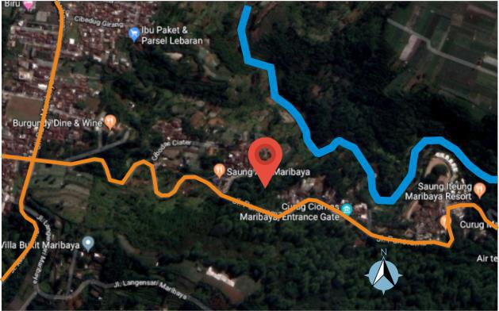

Gambar 4. 1 Lokasi Agricultural Science Park

(sumber: Dokumen Pribadi)

- Potensi Lahan

Lahan berada dikawasan wisata Maribaya sehingga pencapaian pengunjung ke lokasi perancangan mudah. Dengan berada dikawasan wisata, terdapat fasilitas-fasilitas penunjang diluar lahan seperti tempat makan/restoran, serta lahan parkir eksisting.

Reska Suci Nur’afni - 10415007 | Agricultural Science Park | 57

- Kendala Lahan

Ruang parkir eksisting berkurang karena lahannya yang dipakai sebagai food court.

4.5.2 Aksesibilitas dan Sirkulasi

Akses menuju lahan dapat dicapai dari berbagai jalur. Hal tersebut karena Jl. Panorama 1 terhubung dengan Kota Bandung dan Kabupaten Bandung Barat. Pengunjung yang dating dari arah Kota Bandung dapat mencapai site melalui Jl. Dago Giri, sedangkan dari Kab. Bandung Barat dapat mencapai site melalui Lembang. Dalam mencapai site, pengunjung dapat menggunakan kendaraan pribadi
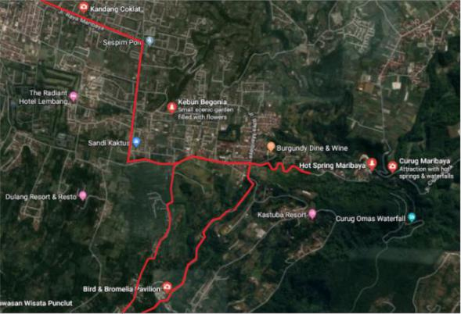

Gambar 4. 2 Akses ke lahan

(sumber: Data Pribadi)

Sirkulasi Jl. Panorama 1 menggunakan sistem 2 jalur dengan lebar jalan 6 meter. Pada area luar site tidak terdapat pedestrian, sehingga pengunjung yang berjalan kaki akan bersinggungan dengan sirkulasi untuk kendaraan.

- Potensi Lahan

Lokasi lahan perancangan mudah diakses dari mana saja karena lokasi tidak jauh dari daerah perbatasan antara Kota Bandung dan Kab. Bandung Barat.

- Kendala Lahan

Reska Suci Nur’afni - 10415007 | Agricultural Science Park | 58

Akses menuju lokasi site tidak dilalui oleh angkutan umum, sehingga pengunjung harus menggunakan kendaraan pribadi atau jasa angkutan online. Pada area luar site juga tidak terdapat pedestrian, sehingga berbahaya bagi keamanan pengunjung.

4.5.3 Iklim Mikro

Iklim pada kawasan ini dipengaruhi oleh matahari, keadaan lingkungan sekitar yang memiliki banyak vegetasi, khususnya pohon-pohon rindang, serta letak geografis lahan yang berada didataran tinggi. Dengan begitu kondisi iklim pada site sejuk. Pada kawasan ini juga terdapat banyak pohon-pohon peneduh yang masih asri dan dekat dengan Taman Hutan Raya Ir.H.Djuanda, sehingga kondisi suhu pada area tersebut masih dapat terjaga.

- Potensi Lahan:

Kondisi iklim yang dingin memicu tumbuhnya berbagai varietas tanaman. Mulai dari semak, pohon, dan bunga-bungaan.

4.5.4 Polusi Suara dan Polusi Udara

Tapak berorientasi ke Jl. Panorama 1 yang merupakan jalan kolektor 1, sehingga memiliki tingkat keramaian yang tinggi disebabkan oleh aktivitas kendaraan. Aktivitas kendaraan menyebabkan kebisingan dan polusi udara pada area site.

- Potensi Lahan:

Dalam site terdapat pohon-pohon rindang yang berfungsi sebagai buffer untuk meminimalisir kebisingan dan polusi udara yang dihasilkan dari aktivitas kendaraan di Jl. Panorama 1.

Reska Suci Nur’afni - 10415007 | Agricultural Science Park | 59

4.5.5 Orientasi Matahari

Tapak berorientasi ke utara dimana terdapat pintu akses utama di Jl. Panorama 1. Tapak memiliki kontur yang menurun ke arah timur, dan memiliki sisi yang tertinggi pada bagian barat.
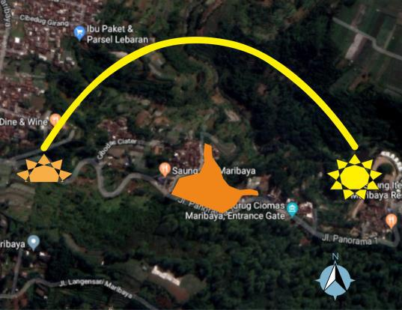

Gambar 4. 3 Orientasi Matahari Lahan

(sumber: Dokumen Pribadi)

- Potensi Lahan:

Area tapak memiliki banyak vegetasi yang tumbuh, mulai dari semak sampai pohon rindang, khususnya pada area bagian barat banyak ditumbuhi pohon-pohon rindang, sehingga dapat meminimalisisr panas matahari.

4.5.6 View

View dari tapak pada sisi utara merupakan perumahan warga, sungai dan perkebunan cabai rawit. Pada sisi selatan merupakan Taman Hutan Raya Ir.H.Djuanda, sisi barat merupakan perumahan warga, sedangkan sisi timur merupakan sungai dan perumahan warga.

Bagian yang baik untuk melihat kedalam site yaitu di Jl. Panorama 1, karena posisi jalan berada diatas, sehingga keseluruhan site dapat terlihat.

Reska Suci Nur’afni - 10415007 | Agricultural Science Park | 60

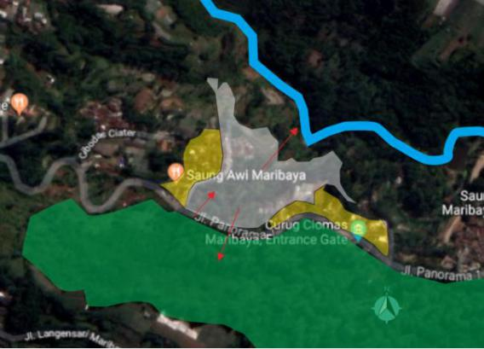

Gambar 4. 4 Potensi View tapak

(sumber: Dokumen Pribadi)

- Potensi Lahan:

Lahan yang berkontur menurun mengakibatkan pengunjung dapat melihat keseluruhan lahan dari Jl. Panorama.

4.5.7 Vegetasi

Tapak berada di kawasan wisata Maribaya yang dikelilingi oleh berbagai macam vegetasi terutama pohon-pohon tinggi. Pepohonan yang banyak tumbuh pada tapak yaitu kayu manis, pohon kaliandra, pohon jati.
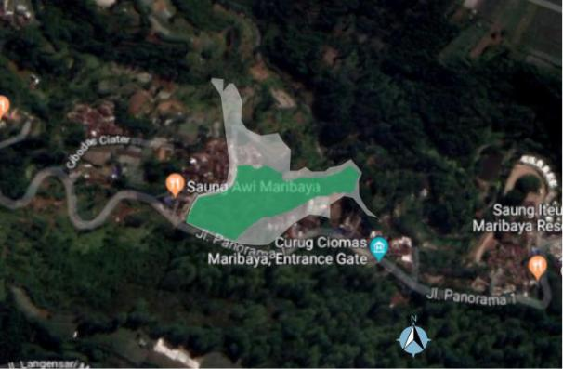

Gambar 4. 5 Eksisting Vegetasi

(sumber: Dokumen Pribadi)

Reska Suci Nur’afni - 10415007 | Agricultural Science Park | 61

- Potensi Lahan:

Pohon-pohon yang terdapat pada site dipertahankan jika diperlukan. Selain itu dapat menjadi buffer dari kebisingan yang ditimbulkan dari luar (pemukiman dan jalan raya).

4.5.8 Topografi
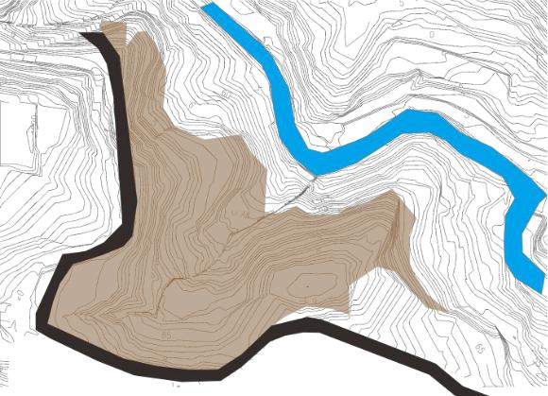

Gambar 4. 6 Kondisi Topografi Lahan

(sumber: Dokumen Pramestha Mountain City)

Lahan memiliki tanah yang berkontur dengan ketinggian per satu meter. Kemiringan tanah setelah dilakukan grading lahan, memiliki kemiringan lahan yang beragam mulai dari 3° sampai 48°.
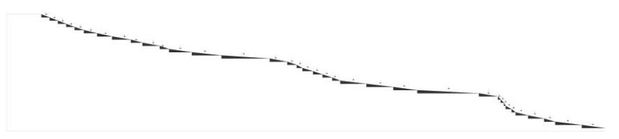

Gambar 4. 7 Grading Lahan

(sumber: Dokumen Pribadi)

- Potensi Lahan:

Lahan berada ditanah berkontur, sehingga desain lebih eksploratif, menyesuaikan dengan kondisi kontur dan kemiringan kontur yang ada.

Reska Suci Nur’afni - 10415007 | Agricultural Science Park | 62

4.5.9 Arah Angin

Arah angin datang pada kawasan yaitu dari arah barat

laut.
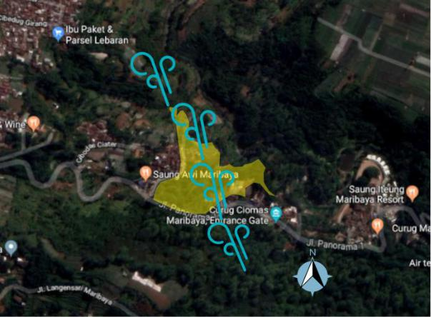

Gambar 4. 8 Arah Angin pada area site

(sumber: Dokumen Pribadi)

4.5.10 Utilitas

Utilitas air bersih didaerah Panorama menggunakan air dari PDAM, sedangkan utilitas drainase diluar site tidak terlihat.

- Potensi Lahan:

Sumber air daerah Panorama didapatkan dari PDAM yang dapat dimanfaatkan sebagai sumber air bersih pada site.

- Kendala Lahan:

Kurang diperhatikannya sistem drainase diluar site, sehingga pada saat hujan deras tiba, air mengalir deras dari arah atas ketempat yang lebih rendah.

4.5.11 Koneksi

Lokasi lahan berada dikawasan wisata, sehingga terdapat banyak fungsi penunjang, seperti food court, warung, tempat wisata Maribaya, dan banyak lagi. Selain

Reska Suci Nur’afni - 10415007 | Agricultural Science Park | 63

tempat wisata, terdapat juga pertamini bersebelahan dengan site.
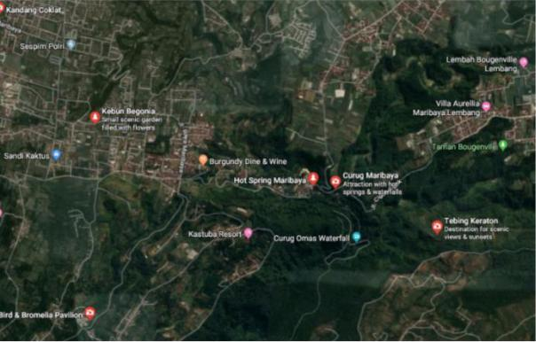

Gambar 4. 9 Koneksi Lahan

(sumber: www.google.com/maps)

- Potensi Lahan:

Lokasi lahan berada dikawasan wisata, sehingga pengunjung dapat dengan mudah mencapai site dan mencapai fungsi-fungsi penunjang lainnya, seperti pertamini dan food court karena jaraknya yang tidak terlalu jauh.

Reska Suci Nur’afni - 10415007 | Agricultural Science Park | 64

